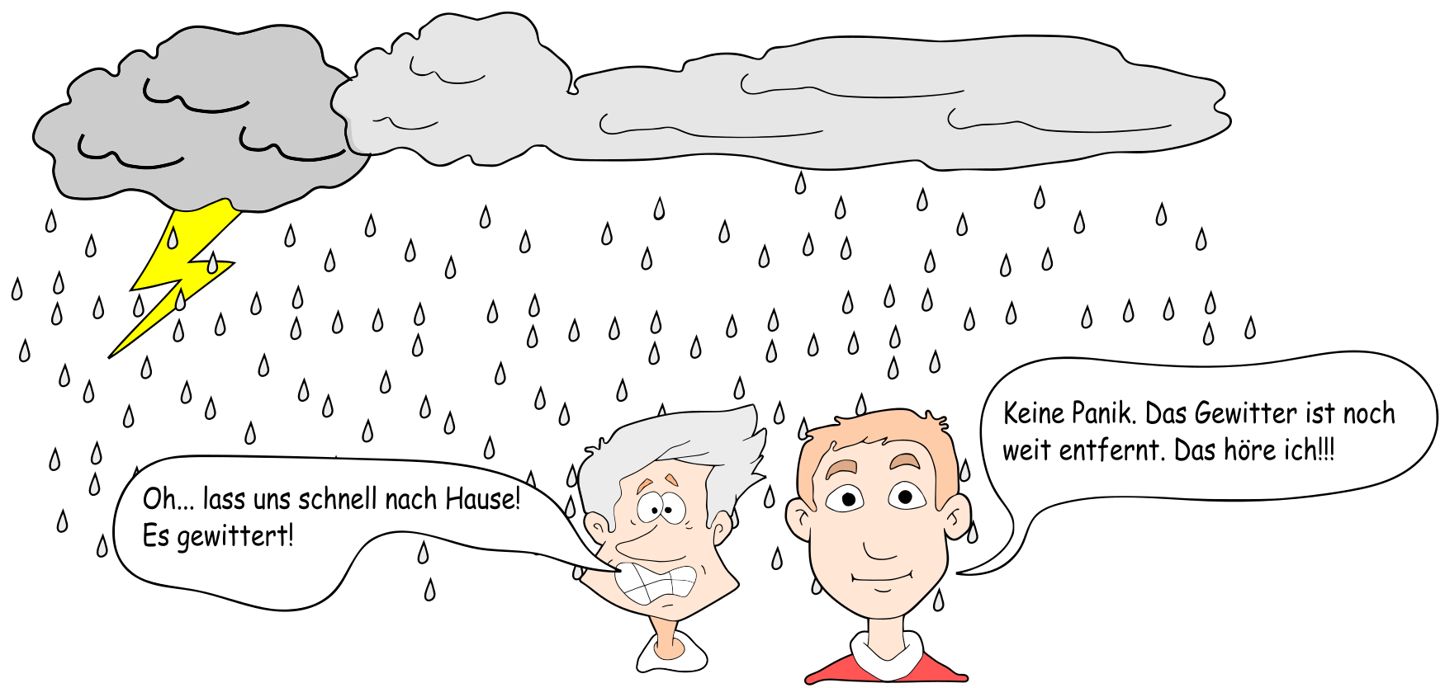**Blitz und Donner**

**Wie ist es möglich die Entfernung eines Gewitters zu hören?**